
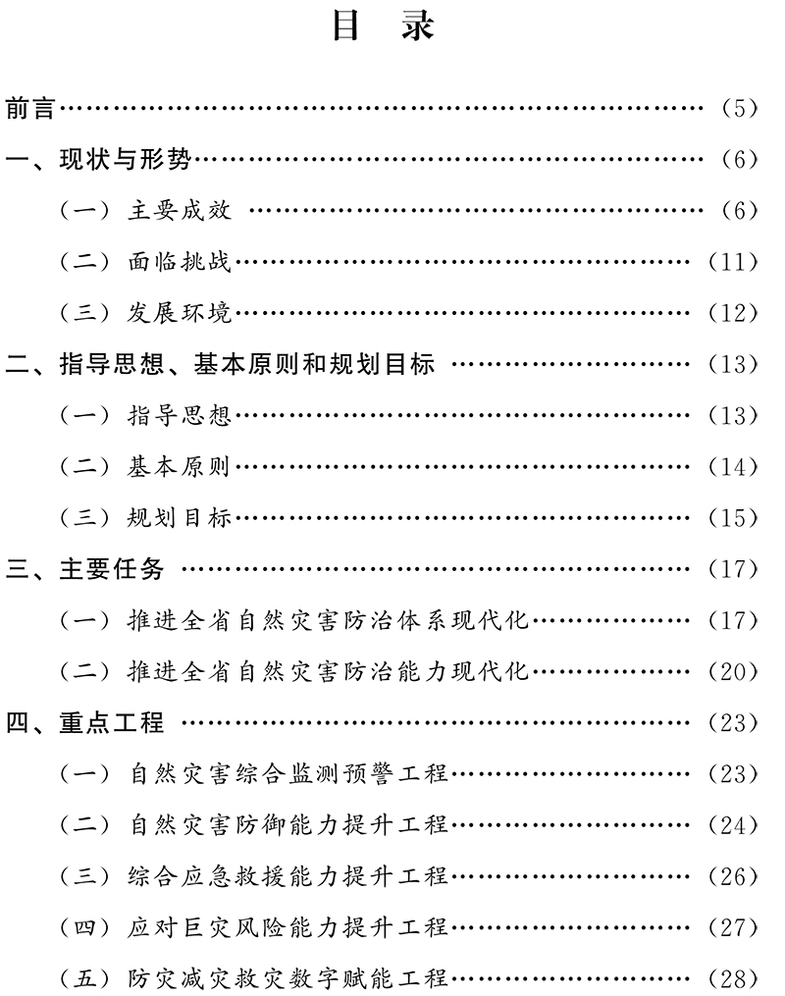
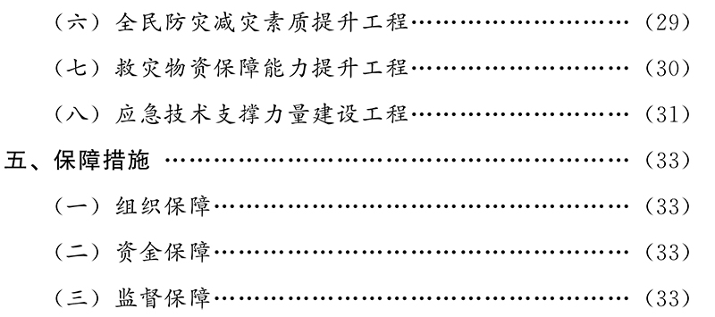
前 言
“十四五”时期是我国全面建成小康社会、实现第一个百年奋斗目标之后，乘势而上开启全面建设社会主义现代化国家新征程、向第二个百年奋斗目标进军的第一个五年。为贯彻落实习近平总书记关于防灾减灾救灾的重要论述和指示批示精神，牢固树立总体国家安全观，按照应急部和省委、省政府的决策部署，坚持以人民为中心的发展思想，坚持底线思维，增强忧患意识，不断提高自然灾害防治体系与防治能力现代化水平，防范化解重大灾害风险，依据《“十四五”国家应急体系规划》和《云南省国民经济和社会发展第十四个五年规划和二〇三五年远景目标纲要》以及有关法律法规，结合实际制定本规划。
本规划实施期限为2021—2025年。
一、现状与形势
（一）主要成效
“十三五”时期，全省深入贯彻落实习近平总书记关于防灾减灾救灾的重要论述和指示批示精神，坚持“人民至上、生命至上”理念，不断完善自然灾害防治体系，努力提高全社会自然灾害防治能力，防灾减灾救灾工作取得显著成效。全省年均每百万人口因自然灾害死亡率和年均因自然灾害直接经济损失占全省地区生产总值比例分别为1.96、0.65%，与“十二五”时期相比，分别下降71%、69%，低于5.3、1.8%的规划目标。自然灾害发生4小时内国家综合性救援队伍的机动覆盖率达到70%以上，实现灾后10小时以内受灾群众基本生活得到初步救助的规划目标。
统筹协调体制机制不断健全。一是法治化水平持续提高。制定出台《中共云南省委 云南省人民政府关于推进防灾减灾救灾体制机制改革的实施意见》、《云南省地震预警管理规定》、《云南省建筑工程抗震设防专项审查管理办法》等政策文件和规章制度。建立完善各类应急预案，预案管理更加规范。二是体制机制不断完善。组建省应急厅，推动综合防灾减灾救灾事业深入发展，统筹协调、分工负责的自然灾害管理体制基本建立。成立云南省自然灾害应急管理委员会，建立联席会议、灾情信息报送、联动处置、消防救援队伍调动、联合防范、救援力量联建和舆情应对等机制。三是建立军地协调联动机制。与南部战区联合参谋部和驻滇解放军、武警部队初步建立军地抢险救灾应急指挥协同、常态业务协调、灾情动态通报、联合会商等机制。
监测预报预警能力持续加强。一是灾害性天气预警能力逐年提升。全省暴雨预警信号准确率大幅提高至88%，强对流天气预警提前量达到35分钟，气象服务公众覆盖率达到85%。二是地震监测预报预警能力明显增强。投入资金近1.9亿元，实施国家地震烈度速报与预警工程云南子项目，新建、改建地震烈度速报与预警台站1540个。三是地质灾害综合防治能力不断增强。实施16个州市专业监测预警点318处、普适型监测预警点650处，建立完善群测群防“十项制度”，实现隐患点群测群防网络全覆盖。与“十二五”时期相比，年均地质灾害发生数由500起降为305起，下降39%；因地质灾害伤亡人数由105人降为41人，下降61%。四是森林火灾监测能力不断提高。建成火险预警系统省级预警管理平台和各地瞭望台塔816座、视频监控系统1281套，重点区域火情瞭望覆盖率达到80%。“十三五”时期，全省共发生森林火灾338起、受害森林面积3368.75公顷，与“十二五”时期相比，分别下降71%、68%。
灾害应急救援能力不断提升。一是应急救援队伍建设稳步发展。国家综合性消防救援队伍、专业救援队伍、社会力量的救援能力不断强化，初步形成“面上全覆盖、线上成规模、点上能攻坚”的力量格局。全省共建成35支典型灾害事故国家综合性消防救援专业队、240余支专业森林消防队、150余支防汛应急队伍、2600余支专兼结合的地震灾害应急救援队伍。二是基层救援能力稳步提升。乡镇（街道）共组建1100余支担负灭火抢险、地震救援等一专多能的政府专职消防队，确保灾害发生后第一时间就近开展应急救援工作。三是空中和边远等特殊环境救援能力稳步推进。省公安厅与昆明市、红河州成立警航部门，探索建立空中搜索、救援队员运送、救援物资投送等空中救援机制，投入无人机开展地面搜索、重大活动安保和人员搜救等工作。应急部南方航空护林总站在云南初步建立森林航空消防基础设施体系，森林火灾控制和扑救综合能力进一步提升。应急部森林消防局昆明航空救援支队按照“集中部署、区域联动、快速到位、高效救援”的力量布控体系要求，在重点时段实行靠前驻防，初步形成覆盖云南、辐射周边三省区（四川、贵州、广西）的力量布控格局，提升了综合应急救援能力。
自然灾害防治能力明显增强。一是水旱灾害防御能力不断提升。完成1028件小型病险水库除险加固，中小河流治理建设提速，开工建设63件主要支流、342件中小河流治理工程，综合治理长度2189千米。重点山洪沟防治力度持续加大，山洪灾害监测预警系统和群测群防体系不断完善。二是避让搬迁与治理工程稳步推进。全省实施地质灾害工程治理项目3300余处，有效保护受地质灾害直接威胁群众约120余万人。三是气象防灾减灾成效显著。在重点生态保护区、农业主产区、旱区开展常态化生态服务型人工影响天气作业，增加降水150余亿方。四是城乡房屋设施抗震能力明显提升。减隔震技术研发应用走在全国前列，率先颁布实施《云南省隔震减震建筑工程促进规定》及配套政策和技术标准。全面实施第五代地震动参数区划图，实施脱贫攻坚农村危旧房改造及抗震安居工程，完成重大工程地震安全性评价和区域性地震安全性评价150余项。累计完成农村危房改造100余万套，加固改造中小学幼儿园C级校舍260余万平方米。
基层综合减灾能力不断提升。全省建成20个标准化应急避难场所，创建104个全国综合减灾示范社区、159个国家级和省级地震安全示范社区，积极推进大理国家级防震减灾示范州创建。持续推进防灾应急“三小工程”，共为全省1300余万户家庭发放防灾应急小册子，为700余万户家庭发放小应急包，支持各地组织开展防灾应急小演练2万余次。昆明、昭通等州市积极开展乡镇（街道）基层应急能力标准化建设。
灾后恢复重建工作成效明显。编制印发《地震灾区民房恢复重建指导图集》，建立地震灾区民房恢复重建、农村危房改造巡查指导工作机制，加强对农村建房的培训和监督指导力度，基本防震减震技术研发及推广应用工作取得重大进展。完成鲁甸、景谷、盈江等地震灾区和香格里拉独克宗古镇、金沙江干流白格堰塞湖灾后恢复重建工作，灾区面貌和经济社会发展水平发生根本性变化，受灾群众居住条件得到极大改善，公共服务设施超过震前水平，基础设施重建实现跨越发展，实现“户户安居、家家有业、乡乡提升、生态改善、设施改进、经济发展”的重建目标。
救灾物资保障能力持续加强。全省共建成救灾物资储备库109个，初步形成以云南省救灾物资储备库为中心，昆明、昭通、曲靖、保山、楚雄、红河、文山、普洱、大理9个省属分库为基础，7个州市级库为辐射，92个县级库为支撑，部分乡镇储备库（点）为补充，28个高速沿线应急救灾物资储备库和9个国省干线应急救灾物资储备中心为衔接，覆盖全省多灾易灾地区的救灾物资保障体系。应急救灾物资储备模式日趋完备，基本形成以实物储备为基础、协议储备和产能储备相结合，以政府储备为主、社会储备为辅的应急救灾物资储备模式。“十三五”期间，累计安排2.17亿元省级救灾物资采购经费，用于补充省级物资储备。全省救灾物资储备规模持续扩大，品种不断丰富，能保障100万名受灾人员紧急转移安置。
灾害社会治理能力持续提高。防灾减灾宣传教育取得新进展，公共安全与应急管理知识科普宣传受众面不断扩大。创建国家级和省级防震减灾科普示范学校259所。建成云南数字地震科普馆，填补了虚拟数字技术在全省防震减灾科普宣传应用方面的空白。专业性应急志愿者队伍快速发展，成立专业红十字志愿服务队80余支，登记注册志愿者3.4万余名，持证应急救护员人数达208万余名。持续推进玉溪市、大理州政策性农房地震保险试点工作，积极探索巨灾保险模式。
国际交流合作持续深化。开展澜沧江—湄公河全流域气象灾害监测预警系统建设。与越南、老挝、缅甸、泰国、孟加拉国等周边国家建立跨境应急联动机制，在林业灾害和农业灾害等方面开展合作。对孟加拉国、老挝、缅甸三国气象、水文水利、航空、灾害救助管理等部门的有关人员开展技术培训。与法国国家宪兵队滑雪登山培训中心签署合作协议并常态化开展山岳救援技术交流培训。
（二）面临挑战
“十四五”时期，全省自然灾害种类多、分布地域广、发生频率高、造成损失重的基本省情没有改变。全球气候变暖背景下，全省极端天气气候事件多发频发，暴雨、洪涝、干旱等自然灾害易发高发，重特大地震灾害风险形势严峻复杂，防灾减灾救灾工作依然面临严峻挑战。
统筹机制有待完善。涉灾部门职责边界不够清晰，统筹协调工作机制需进一步完善，风险隐患排查、预警与响应联动、社会动员等机制还不适应防灾减灾救灾新形势新要求。
减灾工程有待加强。交通、通信、电力等领域的部分基础设施灾害抵御能力有待加强，江河防洪工程体系短板突出。部分城乡房屋抗震能力、城市排水防涝能力和应急避难场所综合服务能力有待提升。
数字治理能力有待提升。灾害数据资源存在共享不足、整合利用不够等问题，亟待建设全省应急管理“一张图”。防灾减灾救灾工作科学化、标准化、数字化、精准化程度尚待提高。
灾害应对准备有待强化。“城市高风险、农村不设防”的状况尚未得到根本改观。现场指挥协调机制、应急预案体系和应急联动机制有待健全优化。国家综合性消防救援队伍、专业救援队伍力量有待进一步加强。
社会治理水平有待提高。全社会防灾减灾意识不强，公众风险防范和自救互救技能低，防灾减灾救灾宣传教育需进一步强化。基层应急组织体系不够健全，智库建设有待加强。灾害保险机制尚不健全。国际交流合作和安全应急产业发展比较滞后，社会力量和市场机制作用尚未充分发挥。
（三）发展环境
“十四五”时期，我国发展仍然处于重要战略机遇期，全省防灾减灾救灾工作处于良好发展环境。一是全面加强党的领导为防灾减灾救灾工作提供了根本保证。以习近平同志为核心的党中央高度重视防灾减灾救灾工作，作出一系列重大决策部署，为防灾减灾救灾工作指明了发展方向，防灾减灾救灾工作进入高质量发展阶段。省委、省政府高度重视防灾减灾救灾工作，积极推进自然灾害防治体系与防治能力现代化。二是社会公众风险意识不断提升为防灾减灾救灾工作提供了良好基础。随着经济社会发展，社会公众对安全的需求更加迫切，对自然灾害的警惕性不断增强，对防灾减灾救灾工作的关注度和认知度不断加深，为新时期防灾减灾救灾工作凝聚了共识、夯实了基础。三是科技进步为防灾减灾救灾事业高质量发展提供了重要科技支撑。融合空天地一体化综合观测、大数据与云计算、人工智能、全球导航卫星系统与移动通信等高新技术，将大幅度提升自然灾害监测预警数字化和智能化水平。
二、指导思想、基本原则和规划目标
（一）指导思想
以习近平新时代中国特色社会主义思想为指导，全面贯彻落实党的十九大和十九届历次全会精神，深入贯彻落实习近平总书记考察云南重要讲话精神，牢固树立总体国家安全观，强化底线思维、增强忧患意识，坚持以人民为中心，将防灾减灾救灾工作纳入实现边疆治理体系和治理能力现代化的全局工作中，坚持以防为主、防抗救相结合，坚持常态减灾和非常态救灾相统一，努力实现从注重灾后救助向注重灾前预防转变，从应对单一灾种向综合减灾转变，从减少灾害损失向减轻灾害风险转变，着力构建覆盖全灾种、全过程、全方位的自然灾害防治体系，全面推进自然灾害防治体系和防治能力现代化建设，切实增强人民群众的获得感、幸福感、安全感，构建全省综合防灾减灾救灾事业高质量发展的新格局。
（二）基本原则
——坚持党的全面领导。坚持党对防灾减灾救灾工作的全面领导，发挥各级党委和政府的组织领导、统筹协调、提供保障等重要作用，把党的集中统一领导的政治优势、组织优势和社会主义集中力量办大事的体制优势转化为发展优势，形成各方齐抓共管、协同配合的工作格局，为防灾减灾救灾工作凝聚力量、提供保障。
——坚持以人民为中心。坚持人民至上、生命至上，统筹防范化解重大自然灾害风险，着力做好监测预警、应急准备、应急救援、灾害救助等工作，切实把确保人民生命安全放在第一位落到实处。
——坚持法治化精准化。坚持运用法治思维和法治方式，不断完善防灾减灾救灾法治体系，增强全社会法治意识，提高法治化水平。科学认识和系统把握致灾规律，统筹事前、事中、事后各环节，实现差异化和精细化管理。
——坚持共建共治共享。坚持人民主体地位，充分发挥社会力量和市场机制作用，实施群测群防群治，着力提升基层综合防灾减灾救灾能力。强化应急文化建设，加大宣传教育和科普力度，不断提高全社会防灾减灾意识，筑牢防灾减灾救灾的人民防线。
（三）规划目标
1.总体目标
到2025年，全省自然灾害防治体系和防治能力现代化取得新进展，综合防灾减灾救灾形势趋稳向好，自然灾害防御水平明显提升，全社会防范和应对处置灾害能力明显增强。力争到2035年，全省自然灾害防治体系和防治能力现代化基本实现，形成共建共治共享的防灾减灾救灾新格局。
2.分项目标
法治体系：健全防灾减灾救灾法治体系，持续提升法治化水平，进一步优化完善全省综合防灾减灾救灾工作机制。
应急避难：不断提升应急避难场所的规划、建设、管理和综合服务能力。在自然灾害易发多发的县、市、区及乡镇（街道），实现避难场所全覆盖。
灾害救助：进一步提升灾害救助能力，受灾群众基本生活在灾害发生后10小时以内得到有效救助。
社会治理：积极创建全国综合减灾示范社区和全国综合减灾示范县，基层治理水平和自然灾害防御水平明显提高。每个城乡社区（村）确保有1名灾害信息员，掌握应急逃生救护基本技能的人口比例高于2%。科技支撑能力显著提升，巨灾保险取得新发展。
交流合作：积极推进对外交流合作，与周边地区防灾减灾救灾交流合作机制更加完善。更好地服务和融入国家发展战略，承担好国家交给云南的防灾减灾救灾国际交流合作任务。
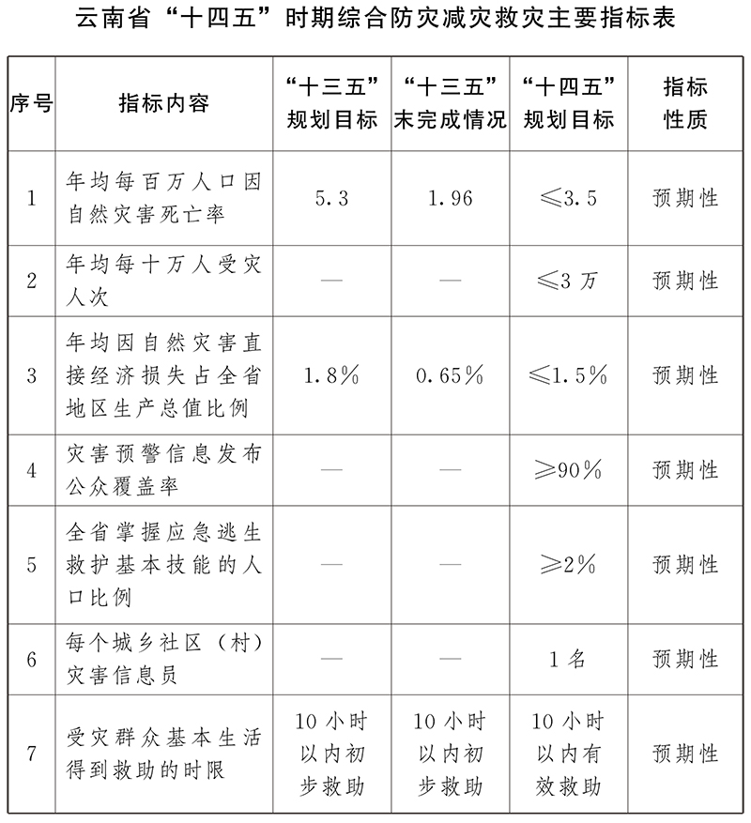
注：本规划设定的“年均每百万人口因自然灾害死亡率”、“年均每十万人受灾人次”、“年均因自然灾害直接经济损失占全省地区生产总值比例”分别为≤3.5、≤3万、≤1.5%，均高于《“十四五”国家应急体系规划》设定的指标值＜1、＜1.5万、＜1%。原因如下：
“十二五”时期，全省先后发生盈江6.1级、鲁甸6.5级、景谷6.6级等地震灾害，特别是2014年鲁甸6.5级地震造成617人遇难、112人失踪，直接经济损失198.49亿元，分别占“十二五”期间全省死亡和失踪总人口、直接经济损失的47%、17%。
“十三五”时期，未设定“年均每十万人受灾人次”指标。全省未发生重特大地震灾害，“年均每百万人口因自然灾害死亡率”和“年均因自然灾害直接经济损失占全省地区生产总值比例”分别为1.96、0.65%，低于5.3、1.8%的规划目标。
“十四五”时期，全省自然灾害依然易发高发，特别是云南７级地震平静时长突破历史记录，震情形势更加严峻复杂。参考全省“年均每百万人口因自然灾害死亡率”、“年均每十万人受灾人次”、“年均因自然灾害直接经济损失占全省地区生产总值比例”近20年均值（6.03、4.22万、2.12%）和10年均值（4.31、2.96万、1.38%），并预留部分冗余空间，将“十四五”时期全省“年均每百万人口因自然灾害死亡率”、“年均每十万人受灾人次”、“年均因自然灾害直接经济损失占全省地区生产总值比例”分别设定为≤3.5、≤3万、≤1.5%。
三、主要任务
（一）推进全省自然灾害防治体系现代化
1.深化改革创新，健全防灾减灾救灾协调机制。适时推动《云南省防震减灾条例》、《云南省自然灾害救助规定》等法规规章的修订工作。充分发挥省自然灾害应急管理委员会对防灾减灾救灾工作全过程的统筹指导和综合协调作用，强化部门优势互补、职责分工明确、责任无缝衔接的统分结合管理模式。坚持分级负责、属地管理为主的原则，衔接好自然灾害“防—减—救”责任链，确保无缝对接，形成整体合力。完善军地抢险救灾协调联动机制，强化信息互通、资源共享、需求对接、行动协同，形成应急救援合力。强化动态管理，修订完善自然灾害应急预案。统筹协调航空救援力量参与抢险救援工作。健全灾后恢复重建机制，科学制定灾后恢复重建规划。优化应急救灾物资保障体系，提高应急救灾物资保障能力和水平。
2.拓宽平台渠道，健全灾害信息共享发布机制。完善多方参与的会商机制，加强灾害趋势和灾情会商研判。加强灾害信息员队伍建设，确保灾情上报及时、准确、规范。推进涉灾部门灾害信息互联互通，实时共享受灾人口、房屋倒损、农作物受灾、经济损失等动态灾情数据。健全云南省突发事件预警信息发布系统，及时发布灾害信息，积极回应社会关切。
3.整合各方资源，健全综合应急救援力量体系。建强应急救援队伍体系，形成以国家综合性消防救援队伍为骨干力量，驻滇解放军、武警部队和民兵预备役为突击力量，抗震救灾、防汛抗旱、安全生产等专业救援队伍为基本力量，企事业单位专兼职队伍、社会应急力量等为辅助力量的应急救援队伍体系。优化应急救援指挥体系，统筹各方救援应急力量，优化现场指挥和省内跨区域救援指挥制度，建立协同高效的应急救援指挥调度模式。健全应急救援装备体系，加大先进适用装备和各类救援救灾特种装备的配备力度。
4.推进共建共治，健全综合减灾社会治理体系。研究制定社会力量和市场主体参与防灾减灾救灾工作的有关政策，规范社会力量安全有序参与救援救灾行动，实现灾害应对需求与社会资源的有效对接。发展安全应急产业，规划和培育国家安全应急产业示范基地，推进企业、高校、科研院所科研力量优化配置和资源共享，加速形成以企业为主体，高校、科研院所等各类创新主体协同联动、产学研用深度融合的创新格局。加快构建应急物流体系，完善应急救灾物资运转保障机制。
5.建设应急文化，健全科普宣传教育长效机制。整合科普宣传教育资源，协同推进科普宣传教育基地建设，形成全省应急文化建设新格局。建立健全支持应急文化产业发展的政策措施，鼓励各地探索“旅游+科普教育基地”融合发展模式，推进各类防灾减灾救灾科普场馆建设，创新应急科普教育活动形式，广泛普及防灾减灾救灾常识和技能。充分利用全国防灾减灾日、国际减灾日、全国消防日、世界气象日等时间节点，组织形式多样的防灾减灾救灾主题宣传活动。推动将防灾减灾救灾知识纳入国民教育体系，加大教育普及力度。将防灾减灾救灾知识纳入干部教育培训计划，全面提升各级领导干部灾害风险管理能力。
6. 强化区域联动，深化应急管理交流合作机制。完善全省防灾减灾救灾区域协同联动机制，常态化开展联合实战演练，提高灾害联防联控和协同响应能力。加强与周边地区在灾害监测预警、应急力量调配、应急救灾物资保障、应急救援演练、联动处置突发事件等合作，加快建设辐射川滇黔的应急救援基地。积极响应国家“一带一路”倡议，全面服务边疆治理、周边外交和面向南亚东南亚辐射中心建设，进一步深化与周边国家自然灾害防治和应急管理国际交流合作。
（二）推进全省自然灾害防治能力现代化
1.摸清灾害隐患底数，提升综合监测预警能力。全面完成第一次全国自然灾害综合风险普查，摸清全省灾害风险隐患底数，查明重点地区抗灾救灾能力，为各级政府有效开展自然灾害防治工作、保障经济社会可持续发展提供权威的灾害风险信息和科学决策依据。推动完善地震、地质、气象、水旱以及森林草原火灾等分类监测网络，探索开展多灾种和灾害链综合监测，实现分类监测和综合监测有机结合，提高灾害风险早期识别和预报预警能力。着力破除数据壁垒，有效汇聚、整合涉灾部门的基础监测数据，运用大数据、云计算、人工智能等现代科技手段，开展灾害综合风险会商和研判，探索开展灾害快速评估和综合评估。进一步健全自然灾害预警信息发布制度，重点提升灾害预警信息发布的准确性、时效性和社会公众覆盖率。
2.强化风险源头治理，提升灾害工程防御能力。实施重要生态系统保护和修复重大工程，恢复森林、河湖、水库、湿地、草原等生态系统功能。加强林区和牧区防火基础设施建设，完善以工程阻隔带、生物阻隔带为主的林火阻隔系统。发挥人工影响天气作业在抗旱防雹、生态保护和修复中的积极作用。系统推进城市防洪排涝设施建设，加强城市河湖系统治理，筑牢防洪安全屏障，打造自然积存、自然渗透、自然净化的海绵城市，提升内涝治理能力和水平。加快实施农村民居地震安全工程，推进抗震设防要求城乡一体化管理，实施农房抗震改造，提升城乡抗震设防能力。科学规划、建设、管理各级各类应急避难场所，逐步提升防灾避险能力。
3.加强巨灾风险应对，提升救灾救援应急能力。建立健全应对重大自然灾害的综合应急现场指挥协调、救援联动、调查评估、物资保障、联合演练机制，明确规范响应程序、部门职责、组织架构等内容，提升现场指挥科学化、规范化、标准化和数字化水平。加强与云南省军区、驻滇解放军和武警部队等单位的日常业务联系，定期召开联席会议，进一步细化巨灾风险会商研判、联合勘测、兵力需求提报和应急资源协同保障等机制。国家综合性消防救援队伍、安全生产应急救援队伍、驻滇解放军和武警部队应急救援力量要围绕有效应对重特大自然灾害和生产安全事故深化实训实战，强化生命搜救专业能力建设，提高极限条件下的综合救援能力。积极协调应急部和南部战区驻滇航空救援力量，统筹省内航空应急救援力量，建立空域协调保障机制，提升航空应急救援能力。加强与周边地区的沟通联络，深化区域间应急合作，建立健全检验性、实战化的联合演练机制。强化各级紧急医学救援队伍建设，提升重特大灾害紧急医学救灾救护应急能力。充分发挥红十字会在救灾中的积极作用。
4.织密基层治理网络，提升城乡灾害应急能力。加强基层社区灾害风险网格化管理，开展常态化隐患排查治理。积极推进全国综合减灾示范县建设，充分发挥全国综合减灾示范社区创建引领作用。构建基层灾害治理平台，将应急避难场所管理、灾害风险监测预警、灾害应急预案编制演练、防灾减灾志愿者队伍建设、社区和家庭应急救灾物资储备、应急科普宣传、居民应急避险和自救互救能力提升等工作融入基层治理体系。整合优化现行分灾种建立的灾害信息员队伍，每个城乡社区（村）至少配备1名灾害信息员。明确基层灾害信息员队伍管理、业务培训、经费保障等方面的权责。完善灾害信息员考核激励机制，发挥好灾害信息员在灾害隐患排查、灾害预警信息传达、灾情统计上报、防灾避险知识宣传等方面的作用。推进乡镇（街道）、村（社区）应急力量建设，健全“专兼结合、一队多能”的基层综合应急救援队伍。各乡镇（街道）、村（社区）、基层单位有序组织开展应对突发事件应急演练。
5.完善储备调度机制，提升救灾物资保障能力。建立健全省级储备和各地储备相互补充、政府储备和社会储备相互衔接、实物储备和协议储备相互结合的多元储备体系，调整完善储备规模、品种和布局，提高储备效能。建立短缺应急救灾物资紧急生产、采购、征用、配送制度，提高应急救灾物资产能保障能力。引导家庭储备应急救灾物资，提高城乡居民自救互救能力。建立健全应急救灾物资集中生产调度、紧急采购和征用补偿、紧急调运分发等工作机制和应急预案。推进应急救灾物流枢纽和配送系统建设。统筹铁路、公路、水运等基础物流设施建设，完善多方协同的物流网络，提升应急运输能力。提升应急救灾物资储备数字化水平。推进物资储备库、配送中心等存储场地的自动化、数字化建设，提升应急救灾物资存储效率和智能化监控水平。
6.加强科技数字赋能，提升综合减灾支撑能力。建立安全可靠的空天地一体化应急通信保障网络，强化政务专网通信保障，常备自组网应急通信系统，提高极端条件下通信网络应急支撑能力。推动物联网等新兴技术与产品的应用，构建基于物联网技术的综合协同、灵敏可靠的城市智能感知体系，实现各感知系统互联互通、信息实时共享的全天候应急监测能力。针对抗洪抢险、森林草原火灾、地震、地质灾害等高风险救援场景，开发运用智能无人装备，增强重特大灾害事故抢险救援能力。支持省内高校加强应急管理学科建设和专业技术人才培养，支持省级自然灾害防治类科技创新团队、重点实验室、工程技术研究中心的申报立项。加强省级重点研发计划向防灾减灾救灾领域倾斜。
四、重点工程
（一）自然灾害综合监测预警工程
推动自然灾害综合风险普查成果运用转化，搭建自然灾害综合监测预警系统。构建集态势感知、风险评估、分析预判、灾害预警、指挥调度等功能为一体的防灾减灾救灾技术支撑体系，强化自然灾害信息共享。建立健全省、州市、县三级突发事件预警信息发布体系，实现各级预警信息发布平台与应急指挥平台数据对接，推动自然灾害类突发事件预警信息快速、精准、有效发布，为政府决策部署、部门应急联动、群众防灾避险提供重要支撑。
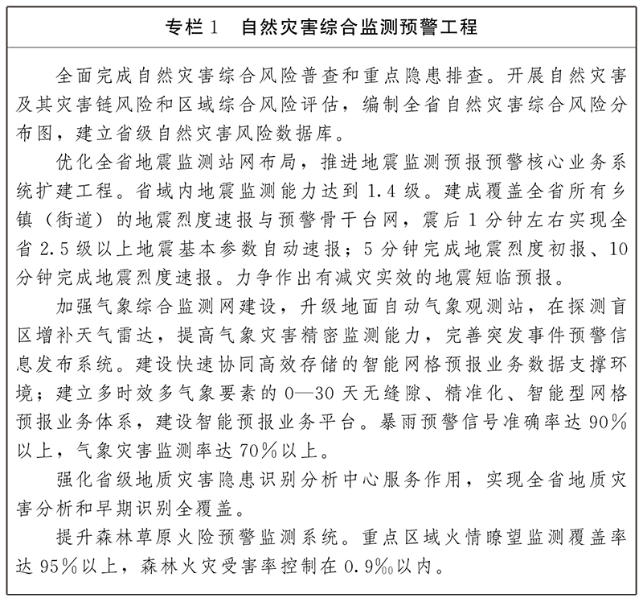
（二）自然灾害防御能力提升工程
全面提升防汛抗旱的指挥决策能力、抢险救援能力、科技支撑能力和综合保障能力。结合全省洪涝灾害特点，远近结合、综合施策，以江河防洪能力提升、病险水库除险加固、山洪灾害预防和超标准洪水防御为重点，加快补齐防洪薄弱环节短板。
统筹推进城市轨道交通、地下管网等重要生命线安全系统建设及改扩建工作，改造重点防洪城市排涝和应急抢险设施，强化极端自然灾害情况下核心区域、重要用户的应急保障能力，提高学校、医院等城乡基本公共服务设施的灾害设防水平。
实施地震易发区学校、医院等公共服务设施和农村房屋抗震加固。加大国土空间规划管控力度，将地质灾害防治、防灾避险移民搬迁、应急避难场所建设与国土空间规划、乡村振兴等有关工作紧密结合。加强防火阻隔带建设，提升全省森林草原防火能力。强化气象监测预警信息化支撑保障，持续推进人工影响天气作业能力建设。
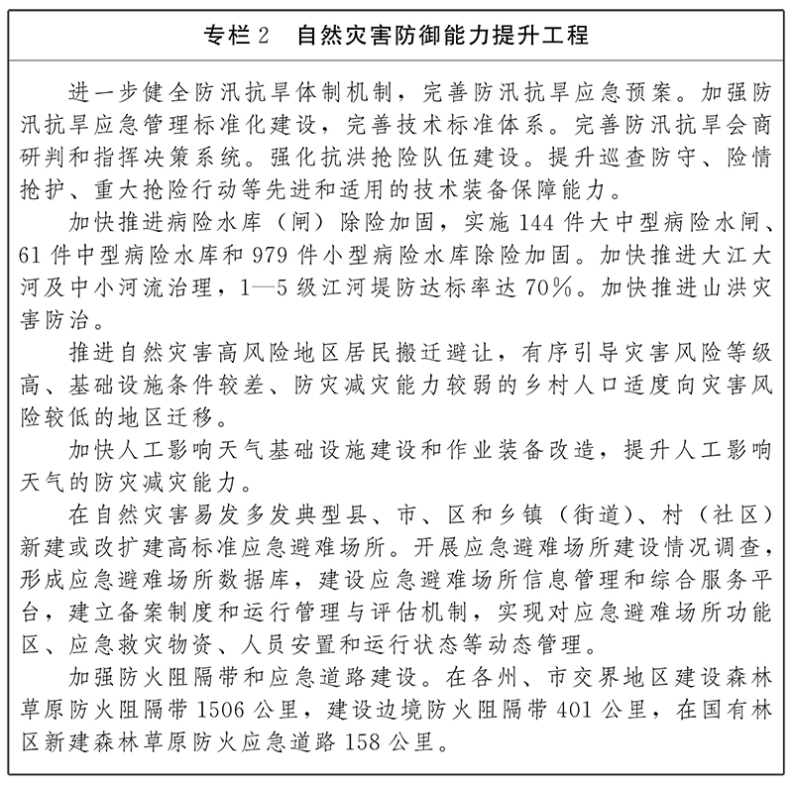
（三）综合应急救援能力提升工程
在滇中、滇东北、滇南、滇西等重点地区建设省级区域性综合应急救援基地，形成纵向有国家、省、州市、县、乡五级救援力量，横向有区域性应急救援基地跨区域联动救援的立体救援格局。优化消防救援站点布局，按照《城市消防站建设标准》、《城市消防站设计规范》和“合理分布、多点辐射、规模适度”的原则，综合城市建成区扩张、人口密度区域性变化、消防安全高风险区域评估、重点产业搬迁转移、重要交通枢纽新建等因素，采取消防站建设“1+N”模式（中心站+卫星站），因地制宜建成以特勤消防救援站或普通消防救援站为中心、普通消防救援站或小型消防救援站为辐射的覆盖网络。加快推进全省消防训练基地建设和中国救援云南搜救犬机动专业支队建设。按照《乡镇消防队》（GB/T35547—2017）标准，分段实施乡镇政府专职消防队和志愿消防队达标创建工程。
提升森林消防装备科技化和体系化水平，推进省森林消防总队特勤大队综合救援基地建设。加强防灭火专业队伍能力建设，提升全省森林草原防灭火能力、通信指挥及火情早期处理能力。发展多层次应急救援航空力量，完善航空救援协调机制，提升综合应急救援能力。
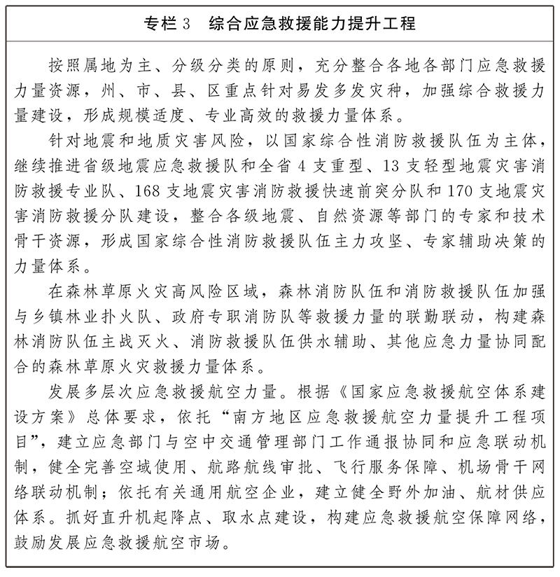
（四）应对巨灾风险能力提升工程
选择在滇东北、滇西、滇南等自然灾害高发区，组织应对重特大自然灾害综合应急联合演练。联合南部战区、云南省军区与周边地区，针对重特大地震进行联合演练。总结各州、市巨灾保险试点经验，提升社会分散和化解巨灾风险的能力，提高自然灾害的基层治理能力。
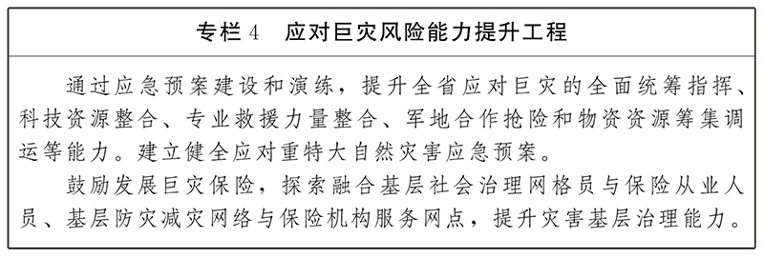
（五）防灾减灾救灾数字赋能工程
坚持数字赋能，按照辅助决策智能化、指挥调度可视化、安全管理动态化的要求，建成纵向覆盖省、州市、县三级，横向连接有关单位，前端到突发事件救援现场，融合应急值守、监测预警、指挥调度、视频会商等功能于一体的应急指挥数字平台。把安全应急深度嵌入“城市大脑”建设工程，充分利用数据资源进行灾害风险的智能分析研判、科学应急处置、预警全域发布，推动城市灾害治理数字化和智能化，提升城市抵御灾害能力。
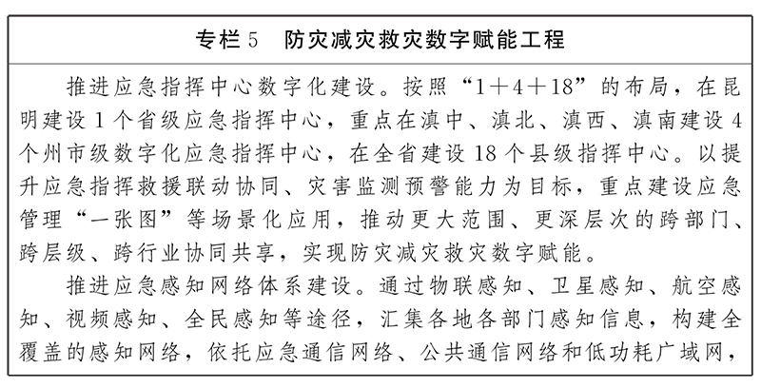
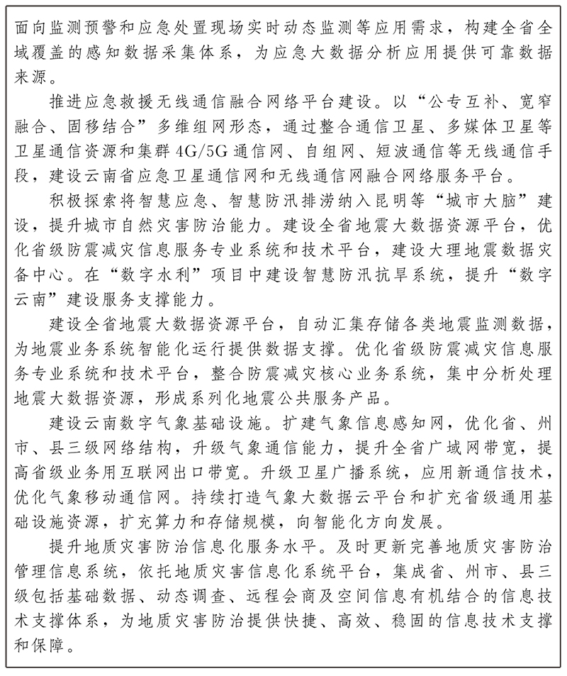
（六）全民防灾减灾素质提升工程
推进应急文化建设，实施防灾减灾知识进企业、进农村、进社区、进学校、进家庭工程。建设防灾减灾教育培训基地或灾害应急体验馆，提高全民防灾减灾意识和自救互救能力。在灾害高风险地区开展家庭应急救灾物资储备示范推广。按照政府主导、公众参与、群防群治、共建共享的原则，推进基层常态化管理和应急管理动态衔接的治理机制，提升基层灾害风险隐患排查、预警信息传递、紧急转移避险、先期应急处置能力。充分发挥应急广播在突发事件中的预警作用，统筹利用广播电视资源，更好服务防灾减灾救灾事业。
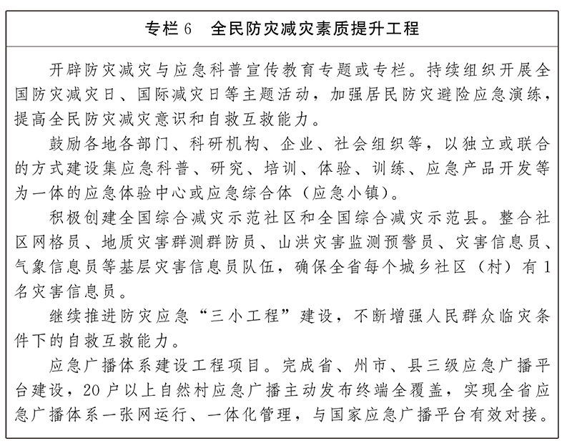
（七）救灾物资保障能力提升工程
健全以省级储备库为中心，省属分库和州市级储备库为基础，县级储备库为支撑，乡镇储备点为补充的，纵向衔接、横向支撑、规模合理的四级应急救灾物资储备体系。建设省级综合应急救灾物资保障基地，提升省级综合应急保障能力。强化救灾物资储备体系与应急物流体系的协调衔接，快速高效调配救灾物资。构建全省统一的应急救灾物资储备管理信息平台，将分散在省直有关部门中重要物资的存储、轮换及调用信息整合到统一的数字平台上，形成应急救灾物资管理“一张图”。建立重特大灾害应急响应现场指挥部后勤保障机制，确保灾害发生后10小时以内受灾人员基本生活得到有效救助，为国家和省应急响应现场指挥部提供灾后72小时的后勤保障。
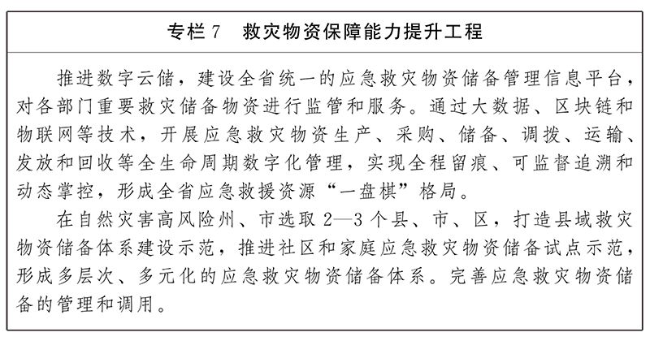
（八）应急技术支撑力量建设工程
强化灾害防治新技术、新装备推广应用，推进技术装备产业化发展，加快提升应急救援队伍技术装备水平。加强重大地质灾害成因与风险防控技术、地质灾害监测预警技术、重大地质灾害隐患早期识别和“隐患、风险”双控在地质灾害防治中的综合研发。实施中国地震科学实验场国家重大科技基础设施工程，在川滇菱形块体边界带，滇西北、滇南重点监视防御区，滇东北、滇西能源开发重点区，建设多学科、高时空分辨率的科学实验观测网，建设重大工程结构响应监测仿真和地震安全诊断系统、地震科学数据共享与应用服务系统、分布式野外保障系统。实施云南场区市县群测群防能力提升工程，加深对大陆强震孕育发生环境和孕震过程的认识，总结大陆强震短临异常特征和地震科学规律，探索大陆强震的致灾机理。
联合中国气象科学研究院共建横断山区（低纬高原）灾害性天气研究中心以及大理国家气候观象台、昆明准静止锋科学试验基地（弥勒），共同打造气象科研业务融合创新平台，使其成为立足云南、服务国家的区域气象科技研发创新平台、人才培养基地和科研成果转化基地，并逐步形成面向南亚东南亚的气象科学辐射中心。开展人工影响天气应用研究。
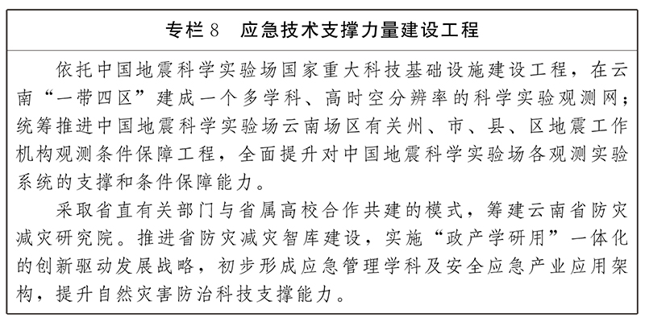
五、保障措施
（一）组织保障
各级政府要加强对本地规划实施的组织领导，根据本规划确定的主要任务，组织编制有关规划或实施方案，细化目标任务，落实责任主体。各级应急部门和主要涉灾部门要会同发展改革部门，做好各涉灾专项规划的衔接，强化对规划实施的指导、协调和监督，确保规划目标如期实现。
（二）资金保障
完善全面加强自然灾害防治体系与防治能力建设的资金多元投入机制，拓宽资金投入渠道，统筹各部门既有渠道资金，积极争取中央资金，支持自然灾害防治基础设施建设、数字治理、基层治理和社会治理的投入。加强资金监管，提升资金使用绩效。围绕乡村振兴战略和边疆治理现代化，加大对革命老区、民族地区、边疆地区防灾减灾救灾工作的支持力度。
（三）监督保障
各级政府和有关部门、单位要坚持将应急管理与经济社会发展同步推进落实，建立规划实施跟踪评估制度，将规划任务落实情况纳入本地和部门工作监督和考核评价体系。健全动态调整和修订机制，完善实施监督考核机制。省减灾委员会要加强对规划有关内容落实情况的评估，强化监测评估结果应用。省减灾委员会办公室负责制定本规划实施分工方案，明确有关部门职责，并做好规划实施情况总体评估工作，将评估结果报省人民政府。

